令和４年度北山田小学校コミュニティハウス自主事業

****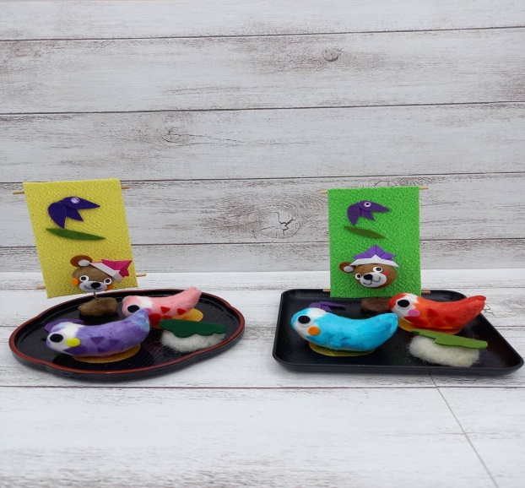

個人情報の取り扱い：頂戴した個人情報は、本事業運営の目的以外に使用致しません。同意の上お申し込み下さい。

**★日時　　４月9日（土）１０時～１２時**

**★場所　　北山田小学校コミュニティハウス研修室**

**★募集人数　１０名**

**★参加費　７００円**

**★持ち物　上履き　手拭きタオル　飲み物**

**★講師　草薙賢子先生**

**★申し込み方法　３月９日より　電話もしくは来館にて先着順で受け付けます。**

**北山田小学校コミュニティハウス**

**０４５－５９１－８４４４**

**なぎ先生の今度の工作はこどもの日の飾りです。**

**こいのぼり、かぶとをかぶったくまちゃん、そしておいしそうなかしわもち！みんなで楽しくつくりましょう！**

**なぎ先生の工作教室**